Тренировочная неделя с 5 по 11 сентября.

Пн 05.09
- 50 мин восстановительная тренировка
Всего: 50 мин

Вт 06.09
- 5 мин легкий бег до 70% ЧСС_{max} (+/-1км)
- 20 мин специально беговые упр + ускорения + динамический стретчинг + рывки.
- 15 мин ОФП (сила, профилактика травматизма)
- Высокая интенсивность:
Для главных:
Yo-Yo тест с самого начала до уровня 15.8, 3 минуты отдыха и от 16.1 до 16.8
Для ассистентов: ARIET тест с самого начала и до уровня 14.8, 3 минуты отдыха и от 14.8 до 16.3.
- Скорость/ловкость:
Для главных:
«Т» тест 2 серии по 2 повторения(1я серия повороты вправо, 2я серия попороты влево), 4 минуты отдыха между сериями. Каждое повторение не медленнее 10 секунд!
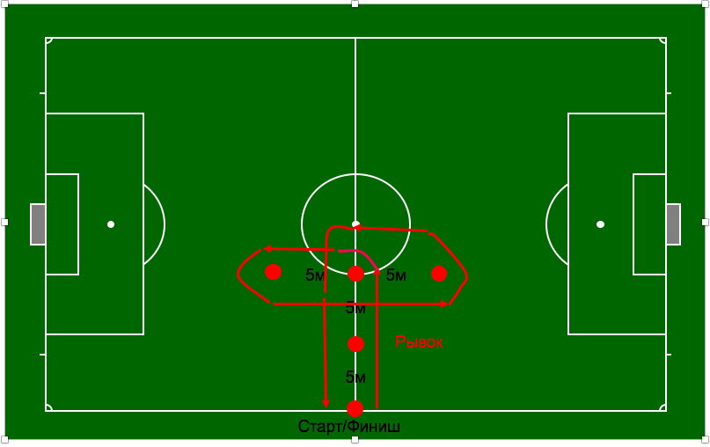
Для ассистентов:
«Coda» тест 2 серии по 2 повторения, 4 минуты отдыха между сериями. Каждое повторение не медленнее 9,4 секунды!
- Скоростная выносливость:
2 серии по 5 кругов, 4 минуты отдыха между сериями.
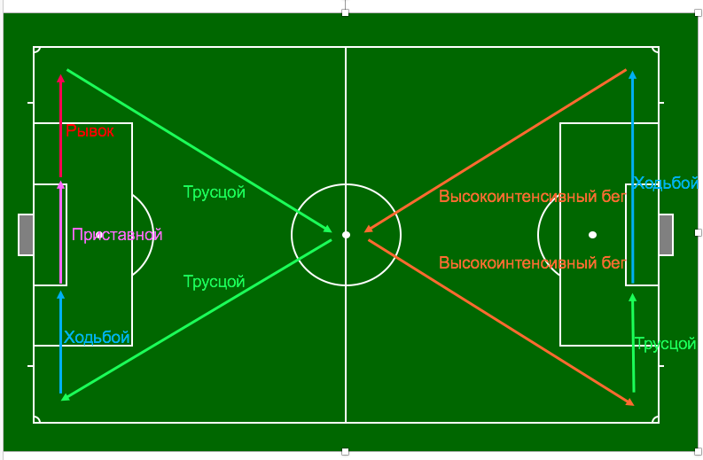
- 5 мин заминка
- 10 мин статический стретчинг
Всего: 100 мин

Ср 07.09 Отдых

Чт 08.09
- 5 мин легкий бег до 70% ЧСС_{max} (+/-1км)
- 20 мин специально беговые упр + ускорения + динамический стретчинг + рывки.
- 15 мин ОФП (сила, профилактика травматизма)
- Высокая интенсивность:
2 серии по 2 полных круга без остановки, 2 мин отдыха между сериями.
Работа в парах. Когда арбитр №1 совершает рывок от центра и огибает одну фишку, арбитр №2 его ждет. Оббежав одну фишку арбитр №1 остается в центральном круге, а арбитр №2 оббегает туже фишку рывком и т.д. пока не закончат 2 полных круга.
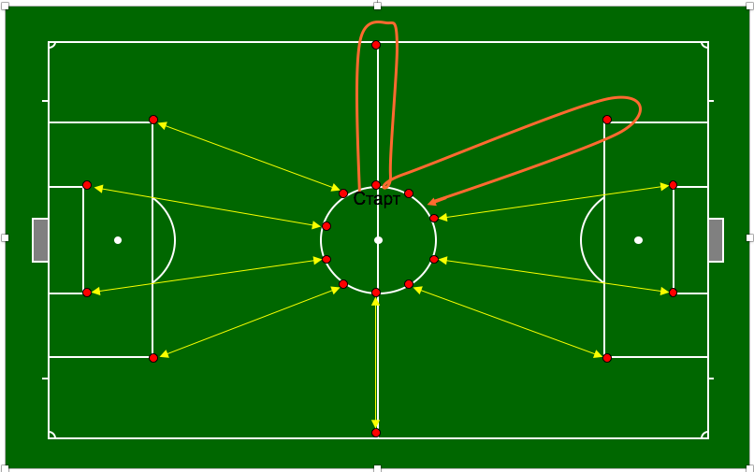

- 10 мин бег средней интенсивности (80% ЧСС_{max})
- 5 мин заминка
- 10 мин статический стретчинг

Всего: 85 мин

Пт 09.09 Отдых

Сб 10.09
- 20 мин бег трусцой, специально беговые упр + ускорения + динамический стретчинг + рывки.
- Скорость:
2 серии по 4 круга, 5 мин отдыха между сериями+ стретчинг.
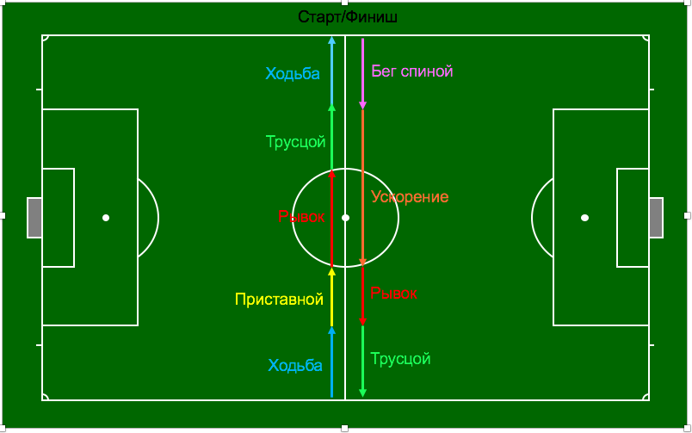
- 5 мин заминка
- 10 мин статический стретчинг
Всего: 50 мин

Вс 11.09 Судейство матчей.

Если у вас выходные без назначений, используйте свое свободное время для дополнительного восстановления или для работы над слабыми сторонами вашей физической подготовки, например, аэробная выносливость, сила, профилактики травматизма,…

Кроме того, в качестве альтернативы, вы можете также поиграть в бадминтон, футбол, теннис.

Тренировочная неделя с 12 по 18 сентября.

Пн 12.09
- 50 мин восстановительная тренировка
Всего: 50 мин
Вт 13.09
- 5 мин легкий бег до 70% ЧСС_{max} (+/-1км)
- 20 мин специально беговые упр + ускорения + динамический стретчинг + рывки.
- 15 мин ОФП (сила, профилактика травматизма)
- Высокая интенсивность:
1-я серия:
20сек бег на 90% ЧСС_{max} ( примерно 100м), 10сек трусцой
40сек бег на 90% ЧСС_{max} ( примерно 200м), 20сек трусцой
60сек бег на 90% ЧСС_{max} ( примерно 300м), 30сек трусцой
80сек бег на 90% ЧСС_{max} ( примерно 400м), 40сек трусцой
20сек бег на 90% ЧСС_{max} ( примерно 100м), 10сек трусцой
40сек бег на 90% ЧСС_{max} ( примерно 200м), 20сек трусцой
60сек бег на 90% ЧСС_{max} ( примерно 300м), 30сек трусцой
80сек бег на 90% ЧСС_{max} ( примерно 400м), 40сек трусцой

2 мин отдыха
20сек бег на 90% ЧСС_{max} ( примерно 100м), 10сек трусцой
40сек бег на 90% ЧСС_{max} ( примерно 200м), 20сек трусцой
60сек бег на 90% ЧСС_{max} ( примерно 300м), 30сек трусцой
80сек бег на 90% ЧСС_{max} ( примерно 400м), 40сек трусцой
20сек бег на 90% ЧСС_{max} ( примерно 100м), 10сек трусцой
40сек бег на 90% ЧСС_{max} ( примерно 200м), 20сек трусцой
60сек бег на 90% ЧСС_{max} ( примерно 300м), 30сек трусцой
80сек бег на 90% ЧСС_{max} ( примерно 400м), 40сек трусцой

- 5 мин заминка
- 10 мин статический стретчинг
Всего: 74 мин

Ср 14.09 Отдых

Чт 15.09
- 5 мин легкий бег до 70% ЧСС_{max} (+/-1км)
- 20 мин специально беговые упр + ускорения + динамический стретчинг + рывки.
- 15 мин ОФП (сила, профилактика травматизма)
- Скорость на длинных отрезках:
1я серия:
2 максимальных рывка по 75м( за +/_10сек каждый), 75сек трусцой назад
4 максимальных рывка по 50м( за +/_7сек каждый), 50сек трусцой назад
6 максимальных рывка по 25м( за +/_4сек каждый), 25сек трусцой назад
1 круг трусцой вокруг поля (2мин 30 сек)
И сразу без отдыха 2я серия:
6 максимальных рывка по 25м( за +/_4сек каждый), 25сек трусцой назад
4 максимальных рывка по 50м( за +/_7сек каждый), 50сек трусцой назад
2 максимальных рывка по 75м( за +/_10сек каждый), 75сек трусцой назад
1 круг трусцой вокруг поля (2мин 30 сек)
- 10 мин бег средней интенсивности (80% ЧСС_{max})
- 5 мин заминка
- 10 мин статический стретчинг
Всего: 84 мин
Пт 16.09 Отдых

Сб 17.09
- 20 мин бег трусцой, специально беговые упр + ускорения + динамический стретчинг + рывки.
- Скорость:
1-я серия:
5 кругов без остановки

5 мин отдыха, стретчинг

2-я серия:
Повторить 1-ю серию
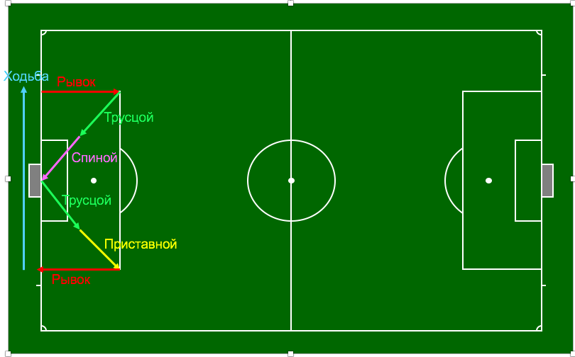
- 5 мин заминка
- 10 мин статический стретчинг
Всего: 50 мин

Вс 18.09 Судейство матчей.

Если у вас выходные без назначений, используйте свое свободное время для дополнительного восстановления или для работы над слабыми сторонами вашей физической подготовки, например, аэробная выносливость, сила, профилактики травматизма,…

Кроме того, в качестве альтернативы, вы можете также поиграть в бадминтон, футбол, теннис.

Тренировочная неделя с 19 по 25 сентября.

Пн 19.09
- 50 мин восстановительная тренировка
Всего: 50 мин
Вт 20.09
- 5 мин легкий бег до 70% ЧСС_{max} (+/-1км)
- 20 мин специально беговые упр + ускорения + динамический стретчинг + рывки.
- 15 мин ОФП (сила, профилактика травматизма)
- Высокая интенсивность:
1я серия:
Yo-Yo тест 15,16,17 уровень полностью
2мин отдыха
2я серия:
Yo-Yo тест 16,17 уровень полностью
2 мин отдыха
3я серия:
Yo-Yo тест 16 уровень полностью

- Скоростная выносливость:
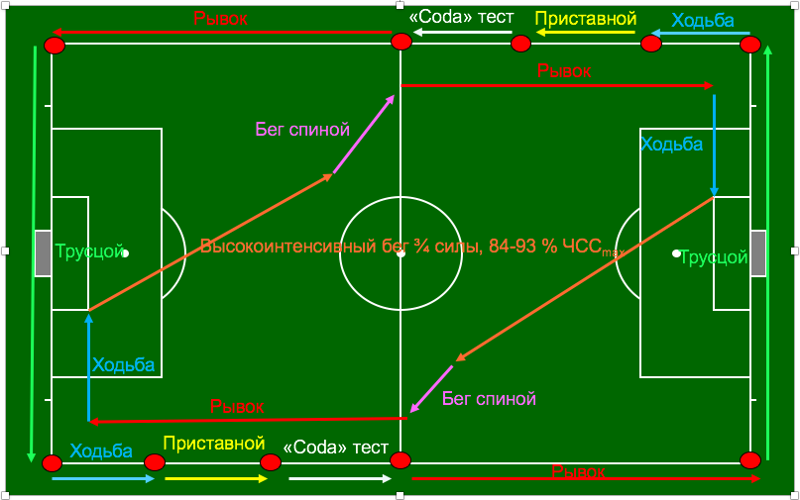
2 серии по 5 кругов каждая, 4 мин отдыха между сериями.
- 5 мин заминка
- 10 мин статический стретчинг
Всего: 95 мин

Ср 21.09 Отдых

Чт 22.09
- 5 мин легкий бег до 70% ЧСС_{max} (+/-1км)
- 20 мин специально беговые упр + ускорения + динамический стретчинг + рывки.
- 15 мин ОФП (сила, профилактика травматизма)
- Скоростная выносливость:
1я серия:
Интенсивный бег 15м+15м(челнок) за 6-7сек*10 повторений через каждые 12-15сек
1-2мин отдыха
2я серия:
Интенсивный бег 25м за 5-6сек*12 повторений через каждые 10-12сек
1-2мин отдыха
3я серия:
Интенсивный бег 75м за 13-14сек*4 повторений через каждые 26-28сек
1-2мин отдыха
4я серия:
Интенсивный бег 40м за 7-8сек*7 повторений через каждые 14-16сек
1-2мин отдыха
5я серия:
Интенсивный бег 10м+10м(челнок) за 4-5сек*20 повторений через каждые 8-10сек
1-2мин отдыха
6я серия:
Интенсивный бег 15м за 3-4сек*20 повторений через каждые 6-8сек
4мин отдыха
- 5 мин заминка
- 10 мин статический стретчинг
Всего: 80 мин
Пт 23.09 Отдых

Сб 24.09
- 20 мин бег трусцой, специально беговые упр + ускорения + динамический стретчинг + рывки.
- Скорость:
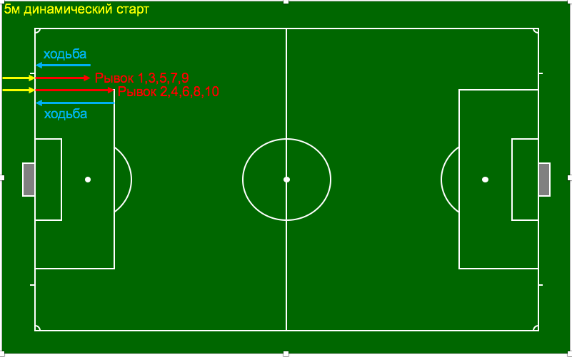
2 серии по 10 рывков. Отдых между сериями до полного восстановления.
- 5 мин заминка
- 10 мин статический стретчинг
Всего: 50 мин

Вс 25.09 Судейство матчей.

Если у вас выходные без назначений, используйте свое свободное время для дополнительного восстановления или для работы над слабыми сторонами вашей физической подготовки, например, аэробная выносливость, сила, профилактики травматизма,…

Кроме того, в качестве альтернативы, вы можете также поиграть в бадминтон, футбол, теннис.

Тренировочная неделя с 26 сентября по 2 октября.

Пн 26.09
- 50 мин восстановительная тренировка
Всего: 50 мин
Вт 27.09
- 5 мин легкий бег до 70% ЧСС_{max} (+/-1км)
- 20 мин специально беговые упр + ускорения + динамический стретчинг + рывки.
- 15 мин ОФП (сила, профилактика травматизма)
- Ловкость и координация:
Для главных арбитров:
«Т» тест
1я серия: 2 повторения через 1 мин отдыха за 10 сек каждый. Старт с левой стороны от фишки. Соответственно все повороты направо.
2я серия: 2 повторения через 1 мин отдыха за 10 сек каждый. Старт с правой стороны от фишки. Соответственно все повороты налево.

Для ассистентов:
«Coda» тест 4 повторения за 9,4 сек.
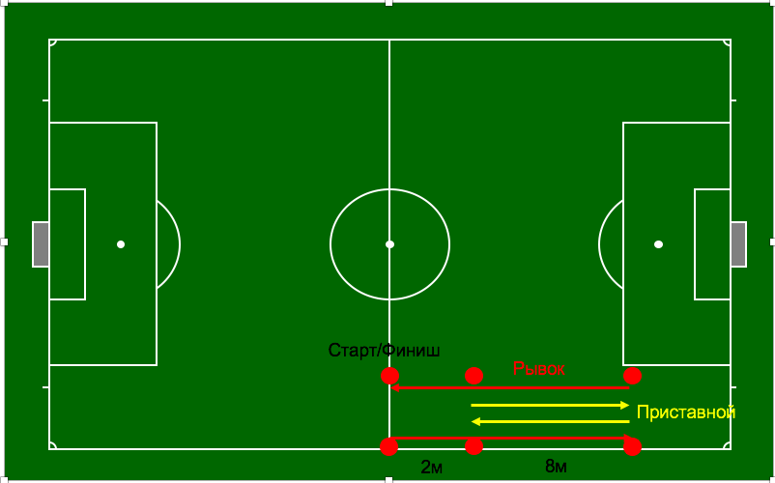

- Тренировка максимальной аэробной емкости(VO₂ max) :
Необходимо пробежать Тест FIFA 75м/25м – 15сек/25сек – 10 кругов(Либо по дорожкам либо по полю)
- 5 мин заминка
- 10 мин статический стретчинг
Всего: 80 мин

Ср 28.09 Отдых

Чт 29.09
- 5 мин легкий бег до 70% ЧСС_{max} (+/-1км)
- 20 мин специально беговые упр + ускорения + динамический стретчинг + рывки.
- 15 мин ОФП (сила, профилактика травматизма)
- Скоростная выносливость:
2 серии по 10-12 повторений, 4 минуты отдыха между сериями.
Интенсивный бег 30сек/ ходьба 35 сек, 150мбег/50м ходьба.
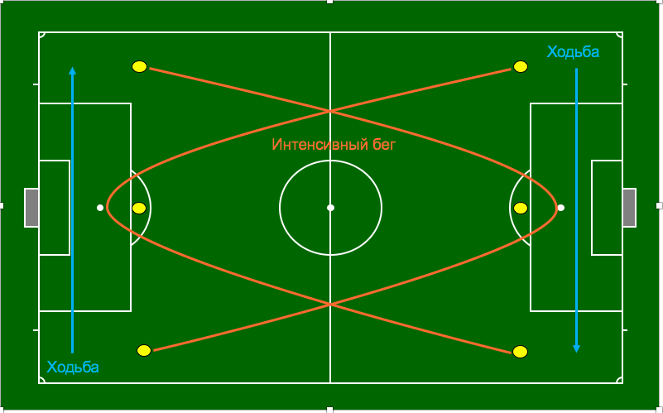
- 10 мин бег средней интенсивности (80% ЧСС_{max})
- 5 мин заминка
- 10 мин статический стретчинг
Всего: 85 мин
Пт 30.09 Отдых

Сб 01.10
- 20 мин бег трусцой, специально беговые упр + ускорения + динамический стретчинг + рывки.
- Скорость:
1я серия:
10м рывок, 10м ходьба назад – 3 повторения
20м рывок, 20м ходьба назад – 3 повторения
30м рывок, 30м ходьба назад – 3 повторения
2я серия: тоже самое
Отдых между сериями до полного восстановления.
- 5 мин заминка
- 10 мин статический стретчинг
Всего: 50 мин

Вс 02.09 Судейство матчей.

Если у вас выходные без назначений, используйте свое свободное время для дополнительного восстановления или для работы над слабыми сторонами вашей физической подготовки, например, аэробная выносливость, сила, профилактики травматизма,…

Кроме того, в качестве альтернативы, вы можете также поиграть в бадминтон, футбол, теннис.

